Муниципальное бюджетное учреждение дополнительного образования «Детский оздоровительно-образовательный центр детско-юношеского тризма и краеведения»
Забайкальский край, г. Чита
Детское объединение школьное лесничество
«Лесная страна»

Особенности использования дистанционных методов в региональной экологии и экологическом образовании
(на примере детского объединения школьное лесничество
«Лесная страна»)

Выполнила:
Новикова Дарья Александровна, ученица 10 «А» класса МБОУ СОШ №40
Научный руководитель:
Новикова Мария Сергеевна,
Педагог дополнительного образования
МБУ ДО «ЦДЮТиК», кандидат геогр. наук
Научный консультант:
Маскаева Людмила Константиновна
Инженер информационно-аналитического отдела филиала ФБУ "Рослесозащита" - "Центр защиты леса
Забайкальского края.

2021 год

Оглавление
Введение………………………………………………………………………….3
Глава 1. Инновационные методы, применяемые школьными
Лесничествами «Наш сад» Рубин», «ArcGIS» ………………………..……….6
Глава 2. Анализ дистанционных методов обучения школьников в
естественнонаучном направлении………………………………...……….......9

Глава 3. Характеристика детского объединения школьное

лесничество «Лесная страна»…………………………………………………...11
Заключение ………………………………………………………………………13
Сайты интерактивных ресурсов для дистанционного обучения юных лесников………………………………………………………………………….14
Список литературы…………………………………………….………………..15
Приложения:

1. Сервис программы «Наш сад. Рубин»
2. Изображение условной поверхности в программе «ArcGIS»
3 Интерактивная викторина «Вопросы общей экологии» в программе «Kahoot»
4. 3D модель участка будущего лесовосстановления

Введение
Актуальность
Ситуация, связная эпидемиологической обстановкой в Забайкальском крае внесла существенные коррективы в работу всех образовательных учреждений, переведя ее в онлайн формат.
Деятельность школьных лесничеств и, соответственно проект по лесовосстановлению на период пандемии так же приобрел образовательный онлайн формат.
Поэтому актуальность проекта, заключается в поиске оптимальных методов и инструментов дистанционного образования для передачи естественнонаучной информации членам школьных лесничеств в период пандемии.
Являясь членом школьного лесничества Центра детско-юношеского туризма и краеведения более пяти лет, автор проекта постоянно принимает участие во всероссийских и краевых акциях по восстановлению лесов: «Живи, лес», «Сохраним лесную красавицу» и т.д. Совместно с членами школьных лесничеств проводит образовательные экологические и краеведческие квесты в пришкольных лагерях дневного пребывания детей, рассказывая о важности восстановления лесов после пожаров. Однако желание расширить свои возможности, овладев современными технологиями компьютерного моделирования природных процессов и структурировать свою деятельность при реализации лесовосстановительных мероприятий, подтолкнуло нас разработать проект по обучению членов школьных лесничеств г. Читы основам компьютерного моделирования и ландшафтного дизайна при обосновании выбора пород растений на модельных участках Городского участкового лесничества. То, с чем столкнулись мы в период самоизоляции- это, скорее, дистанционное обучение на дому. Нюанс в том, что здесь нет единой платформы или инструмента, которая решала бы все задачи. Ученикам и педагогам приходится пользоваться сразу несколькими сервисами и средствами связи, а также - обычными тетрадями и учебниками.
Объектом исследования являются дистанционные методы, а предметом - особенности их использования в региональной экологии и экологическом образовании.
Цель: выявить особенности использования дистанционных методов в региональной экологии и экологическом образовании (на примере детского объединения школьное лесничество «Лесная страна»).
Основные задачи проекта:
- Изучить инновационные методы моделирования на основе программы «Наш сад. Рубин» и программы «ArcGIS».
- Провести анализ дистанционных методов обучения школьников в
естественнонаучном направлении.
- Охарактеризовать деятельность детского объединения школьное
лесничество «Лесная страна»
Методы исследования.
Основными методами при изучении данной темы являются проектно-деятельностный, реферативно-аналитический, заключающийся в обзоре литературы интернет - ресурсов.
Инновационность разработки темы заключается в использовании метода ГИС-технологий (и иных компьютерных программам) юными лесниками для создания планов лесовосстановления модельных участков городского лесничества. Отметим, что дистанционные наблюдения, осуществляемые путем дешифрирования космоснимков, позволяют выявить состояние лесов, определить границы поражения леса пожарами, границы и площади лесовосстановления.
Новизна проекта заключается в выявлении гармоничного сочетания инновационных методов научного познания и дистанционных методов естественнонаучного обучения в нынешней ситуация перехода образования на дистант.
Практическая значимость проекта заключается в использовании результатов исследования (серия заданий для естественнонаучных квестов и интерактивных викторин), решении проблем лесовосстановления в регионе и роли школьных лесничеств в этом процессе для разработки дополнительных общеразвивающих общеобразовательных программ экологического направления в МБУ ДО «ЦДЮТиК» «Лесная страна», и применении в работе детского лагеря в режиме онлайн.
Срок реализации проекта 2020 -2021 гг.
Глава 1. Инновационные методы, применяемые школьными
лесничествами «Наш сад» Рубин», «ArcGIS»
В настоящее время достаточно много компьютерных программ по визуализации модельных участков различных природоохранных запросов удовлетворяющих требования юных экологов. Причем дети способны очень быстро осваивать новые гаджеты и компьютерное обеспечение, применяя его в смежных сферах. В дистанционном режиме работа с этими программами особо интересна для учеников, так как позволяет фантазировать, придумывая что-то новое.
Для более точного определения границ и внутренней структурной картины участков, для лесовосстановления используется инновационный метод 3-D моделирования в программе «Наш Сад» Рубин. Эта программа оптимально подходит для первоначального знакомства с процессом компьютерного моделирования природных и антропогенных объектов.
Авторы адаптировали эту программу для работы с лесными участками по географической координатной сетке. Программа удобна тем, что имеет простой интерфейс на русском языке, систему географических координат, которая помогает воссоздать точные размеры участка и его пространственное расположение.
«Наш сад» состоит из встроенного планировщика, фоторедактора, и редактора ресурсов для обеспечения возможности добавить в базу данных 3D-моделей и много другого (приложение 1). К тому же в программе имеется большая иллюстрированная энциклопедия, которая содержит подробные данные о 15 000 видах растений, куда входят их заболевания и вредители, благодаря чему повышается привлекательность этого решения для специалистов.
Программа позволяет создавать проект реального участка либо части территории с линейными габаритами примерно до 500 метров, получить рельеф, расставить на чертеж различные постройки, разложить посадки, отметить расстояния до объектов.

Полученный план проще корректировать, его можно рассмотреть в 3-х мерном виде с различных точек зрения для просмотра в любом месяце года. При задании кода просмотров, можно дать оценку верности высадки различных пород растений, при этом можно увидеть их разрастание через несколько лет. Благодаря годовым таблицам агротехнических операций по уходу за растительностью и по борьбе с сорными растениями, большинство операций ухода показаны с разъясняющими их условными обозначениями. Справочная энциклопедия заболеваний растительности дает возможность быстро распознать заболевание либо вредителя по симптомам, которые появляются на разных областях растения, и дает исчерпывающие данные о вероятных заболеваниях растения.
Первоначально работа в этой программе осуществлялась на базе ГПОУ Читинского политехнического техникума, где члены школьных лесничеств занимались со студентами лесных специальностей. Затем, после освоения программы мы сами стали консультировать и знакомить с программой все больше количество юных лесников на базе Центра туризма и краеведения. На данный момент с программой проводилась работа дистанционно с членами школьных лесничеств.
Для выявления границ земель, требующих лесовосстановления используется ряд профессиональных программ, таких как ArcGIS. С этой программой члены школьных лесничеств познакомились в отделе дистанционного лесопатологического мониторинга и ГИС-технологий Филиала ФБУ "Рослесозащита" - "Центр защиты леса Забайкальского края". Работа в этой программе позволяет на основе космоснимков определить участки территории, требующие лесовосстановления. Практически вся информация является конфиденциальной, что затрудняет использование этой программы для массового применения, но так как члены школьных лесничеств являются подопечными центра защиты леса и систематически принимают участие в мероприятиях учреждения, то ребятам предоставляется возможность познакомиться с работой ГИС-специалистов. Благодаря этому члены школьных лесничеств узнали, что изображение участков Земли из космоса – космоснимки дешифрируется. (приложение 2).
Специалисты по цветам определяют породы деревьев: светло фиолетовые – хвойные, светло-зеленые – лиственные, розовый цвет на снимке означает наличие смешанных пород деревьев. Линии могут обозначать вырубки, гари: черный цвет – вырубки, красные – гари. Наиболее информативные космоснимки летнего периода, так как поверхность не покрыта снегом и хорошо просматривается.

Глава 2. Анализ дистанционных методов обучения школьников в естественнонаучном направлении.
В период мировой пандемии коронавируса стали актуальны дистанционные способы обучения. Их можно разделить на несколько видов: учебные книги, сетевые учебно-методические пособия, компьютерные системы в обычном и мультимедийном варианте, аудио и видео материалы, различные онлайн лаборатории, сетевые чаты, онлайн викторины и тесты.
Школы Забайкальского края не стали исключением. Начиная с марта 2019 года детей начали переводить с очного обучения на заочное. Для общения со школьниками зачастую используются такие сервисы как Zoom или Skype. Однако их интерфейс не всегда бывает пригоден для работы с детьми.
Как их альтернатива существует приложение Discord - это программа для общения голосом и обмена текстовыми сообщениями, очень популярная среди компьютерных игроков в сетевых играх. Она позволяет нескольким участникам переговариваться во время игры и координировать действия в реальном времени, а также переписываться в оффлайн. Дискорд может устанавливаться как на компьютеры, так и на телефоны. Одним из его плюсов является простота в использовании и доступность, кроме того видеоконференции (или стримы) не имеют временного ограничения как в Zoom. Discord имеет голосовой канал, через который можно общаться с несколькими собеседниками одновременно что значительно упрощает его использование.
Специально для проведения контрольных работ и викторин существует приложение «KaHoot». Kahoot это - игровая обучающая платформа, используемая в качестве образовательной технологии в школах и других учебных заведениях. Обучающие игры «Kahoots» являются викториной со множеством выборов, которые позволяют генерировать пользователей и доступны через веб-браузер (приложение 3 ).
Его особенность заключается в одновременном использовании нескольких устройств, объединенных в одну сеть. На компьютере преподавателя открыты вопросы или задания, сформированные согласно условиям приложения. Ученики получают код для входа в онлайн викторину, вводят его со своего устройства и проходят тест под четким контролем куратора.
Кроме того, существуют различные электронные школы, которые содержат большие онлайн библиотеки. К таким относится МЭШ (Московская электронная школа) и РЭШ (Российская электронная школа). Эти сервисы бесплатны и доступны как на компьютерах, так и на телефонах. В них школьник может просмотреть видеоматериал по теме урока, пройти тест по окончанию работы и составить онлайн- конспект.
Еще одним из популярных сервисов для проведения видео уроков являются онлайн классы и доски. Электронная доска Miro – виртуальный аналог классической доски. С ее помощью можно не только наглядно показать что-либо, но и организовать проектную и командную работу, визуализировать некий процесс, провести увлекательное, интерактивное занятие. Google Classroom- бесплатный веб-сервис, разработанный Google для школ, который призван упростить создание, распространение и оценку заданий безбумажным способом.
Занятия, которые проходили в рамках нашего проекта частично базировались на таких площадках, как KaHoot, Zoom и официальная группа «ЦДЮТиК» в ВКонтакте. В ближайшем будущем планируется проведение уроков по естествознанию на площадке Discord.

Глава 3. Характеристика детского объединения школьное лесничество «Лесная страна»

В настоящее время система школьных лесничеств города Читы насчитывается более 1000 юных членов. Детское объединение – школьное лесничество «Лесная страна» функционирует на базе 10 школ г. Читы (МБОУ «СОШ №№ 7, 11, 16, 17, 23, 25, 36, 40, 50, 51)
Члены школьных лесничеств участвуют в интересных мероприятиях, обучаются на лесосеменной станции, проводят научные исследования и выступают на муниципальных и краевых конференциях.
В рамках договоров о сотрудничестве, заключенных между ведомственными учреждениями лесной отрасли, школами и Центром детско-юношеского туризма и краеведения, юные лесники традиционно участвуют во Всероссийских экологических акция по посадке саженцев.
Работы по лесовосстановлению для членов школьных лесничеств являются традиционными и интересными. Они не требуют большой физической нагрузки и безопасны для здоровья.
Помощь в восстановлении городского участкового лесничества могут оказать школьные лесничества в роли волонтеров при посадке леса; члены школьных лесничеств принимают участие в заготовке семенного материала, привлекают других детей к такой деятельности, проводят профилактические беседы среди младших школьников, организовывают агитационные экологические бригады, участвуют в природоохранных квестах и всячески помогают сохранить лесное богатство Родины
Очень часто работы по выращиванию саженцев проводят в школьных дендрариях и лесных питомниках. Так, в 2019 году на пришкольной территории МБОУ «СОШ № 51 был заложен дендрарий.
Питомники не только эффективное средство углубления экологических знаний ребят, но и практическое участие в восстановлении лесов.
Уход за саженцами мы проводим в Вер-Читинском питомнике во время участия в профильной экологической смене «Дети леса» ЦДЮТиК. Мы пропалываем саженцы сосны обыкновенной.
В рамках федеральной программы «Сохранение лесов» нацпроекта «Экология» специалисты Центра защиты леса совместно с юными лесниками проводят работу по мониторингу воспроизводства лесов на территории городского участкового лесничества Читинского лесничества.
В рамках акции «Живи лес!» в Забайкальском крае традиционно лесники и волонтеры осуществляют уборку от неликвидных древесных остатков. Это мероприятие проводится для того, чтобы снизить пожарную опасность и защитить молодой растущий лес от насекомых - вредителей.
В октябре 2020 году акция прошла городском участковом лесничестве Читинского района. Активное участие в ней приняли специалисты Центра защиты леса Забайкальского края, школьные лесничества и местное население, которые очистили территорию от неликвидных древесных остатков на площади 3 га. [6, 7]
В городском участковом лесничестве Читинского лесничества систематически проводится содействие естественному возобновлению леса. Это комплекс лесохозяйственных мероприятий, направленных на создание благоприятных условий для появления самосева ценных древесных пород под пологими лесными насаждениями, а также для сохранения подроста, оставленного после рубки насаждения.
В ходе работы над проектом была создана трехмерная модель участка территории в программе «Наш сад. Рубин», на котором будет производиться лесовосстановление. Земельный участок площадью 25м² на 25м² был разделен на 4 посадочные полосы по 3 метра каждая. Расстояние между полосами 2,5 м, между саженцами 0,5м. На модельном участке было «посажено» 200 саженцев сосны обыкновенной. (приложение 4).

Заключение
Работа над проектом позволила сделать ряд выводов.
Применение ГИС-технологий способствует точному определению пораженной территории и границ зеленой зоны, а также значительно экономит время и облегчает работу специалистов в отличие от других методов. 3 D моделирование в программе «Наш сад» помогает в точном воссоздании будущего участка лесовосстановления, способствует расширению кругозора, приобретению практических навыков у школьников, работа с программой возможна дистанционно.
Дистанционное образование, включая естественнонаучное – это реальность современного времени, стимулирующая развитие дистанционных методов передачи специфической информации от учителя к ученику. Развитие инновационных компьютерных систем позволяет педагогическому сообществу выбрать из большого многообразия программ наиболее удобную для передачи той или иной информации.
Школьные лесничества являются мощной силой, помогающей в лесовосстановлении региона после пожара. Важно иметь достаточное количество кадров, которые умеют работать с молодыми растениями. В этом могут помочь члены школьных лесничеств на добровольной основе. В настоящее время в школьных лесничествах города Читы насчитывается более 1000 ребят, что является весомым показателем, потому что каждый из этих детей заинтересован в сохранении лесов.

Сайты интерактивных ресурсов для дистанционного обучения юных лесников
- Игровая обучающая платформа «Kahoot»// https://kahoot.com/schools-u/ [Дата обращения 10.11.2020]
- Московская электронная школа раздел экология, онлайн тесты// https://uchebnik.mos.ru/catalogue?types=test_specifications,game_apps&subject_ids=122&studying_level_ids=1&page=2 [Дата обращения 10.11.2020]
- Официальная группа МБУ ДО «ЦДЮТиК» // https://vk.com/tsentr_turizma_chita [Дата обращения 09.11.2020 ]
- Российская электронная школа, курс естествознание// https://resh.edu.ru/subject/33/ [Дата обращения 10.11.2020]
- Электронная доска «Miro» // https://miro.com/ [Дата обращения 10.11.2020]
- Google Classroom // https://edu.google.com/intl/ru/products/classroom/ [Дата обращения 11.11.2020.]

Список литературы

- В Забайкалье заложена аллея, посвящённая 80-летию службе защиты леса//http://baykal.rcfh.ru/07_09_2018_0fdf2.html [Дата обращения 30.09.2020]
- Заповедный фестиваль в Чите//https://www.rgo.ru/ru/article/zapovednyy-festival-v-chite [Дата обращения 01.10.2020]
- Об утверждении Правил лесовосстановления, состава проекта лесовосстановления, порядка разработки проекта лесовосстановления и внесения в него изменений (с изменениями на 14 августа 2019 года)//http://docs.cntd.ru/document/554151577 [Дата обращения 10.10.2020]
- Ратанова М.П., Сиротин В.И. Рациональное природопользование и охрана окружающей среды – М: Мнемозина, 1998. - 160 с.
- Самые пожароопасные регионы России//https://basetop.ru/samyie-pozharoopasnyie-regionyi-rossii/ [Дата обращения 30.09.2020]
- Сгоревшее Забайкалье спустя год после апокалипсиса 13.04.15//https://www.chita.ru/articles/85707/ [Дата обращения 30.09.2020]
- Способы тушения пожаров: основные приемы// https://fireman.club/statyi-polzovateley/sposobyi-tusheniya-pozharov-osnovnyie-priemyi/ [Дата обращения 03.11.2020]
- Стефан Г. Спурр, Бертон В. Барнес Лесная экология - М: Лесная промышленность 1984. - 480 с.
- Сукачева В.Н. Пирогенные нарушения лесорастительной среды в сосняках Забайкалья и их лесоводственные последствия. - Лесоведение, 2014, № 1, с. 3–12
- Чжан С.А. Синицына Н.С. Оценка эффективности лесовосстановления на примере Кежемского лесхоза- Труды Братского государственного университета. Серия: естественные и инженерные науки. 2006,- 3с.

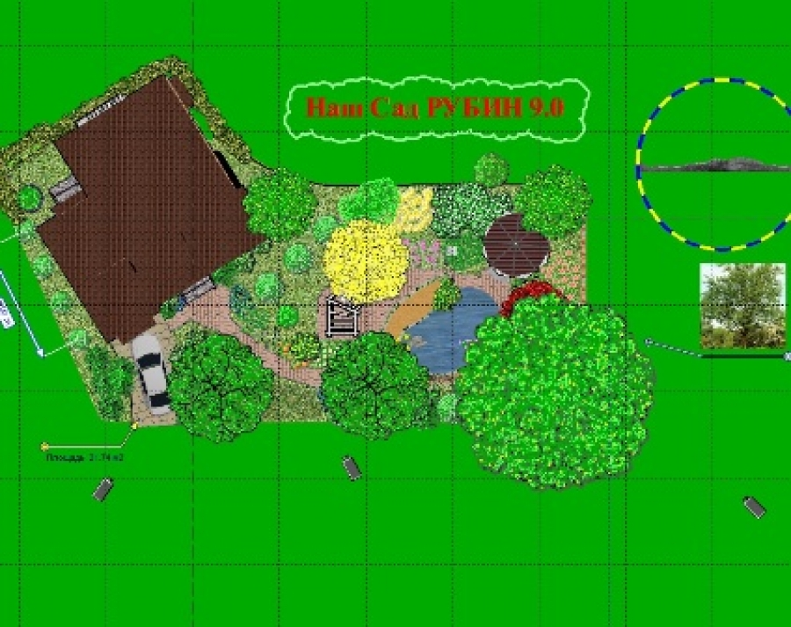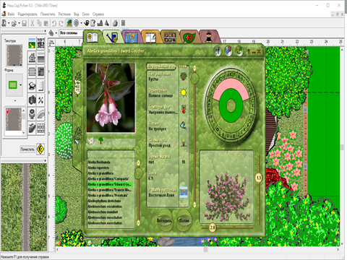

Приложение 1. Сервис программы «Наш сад. Рубин»

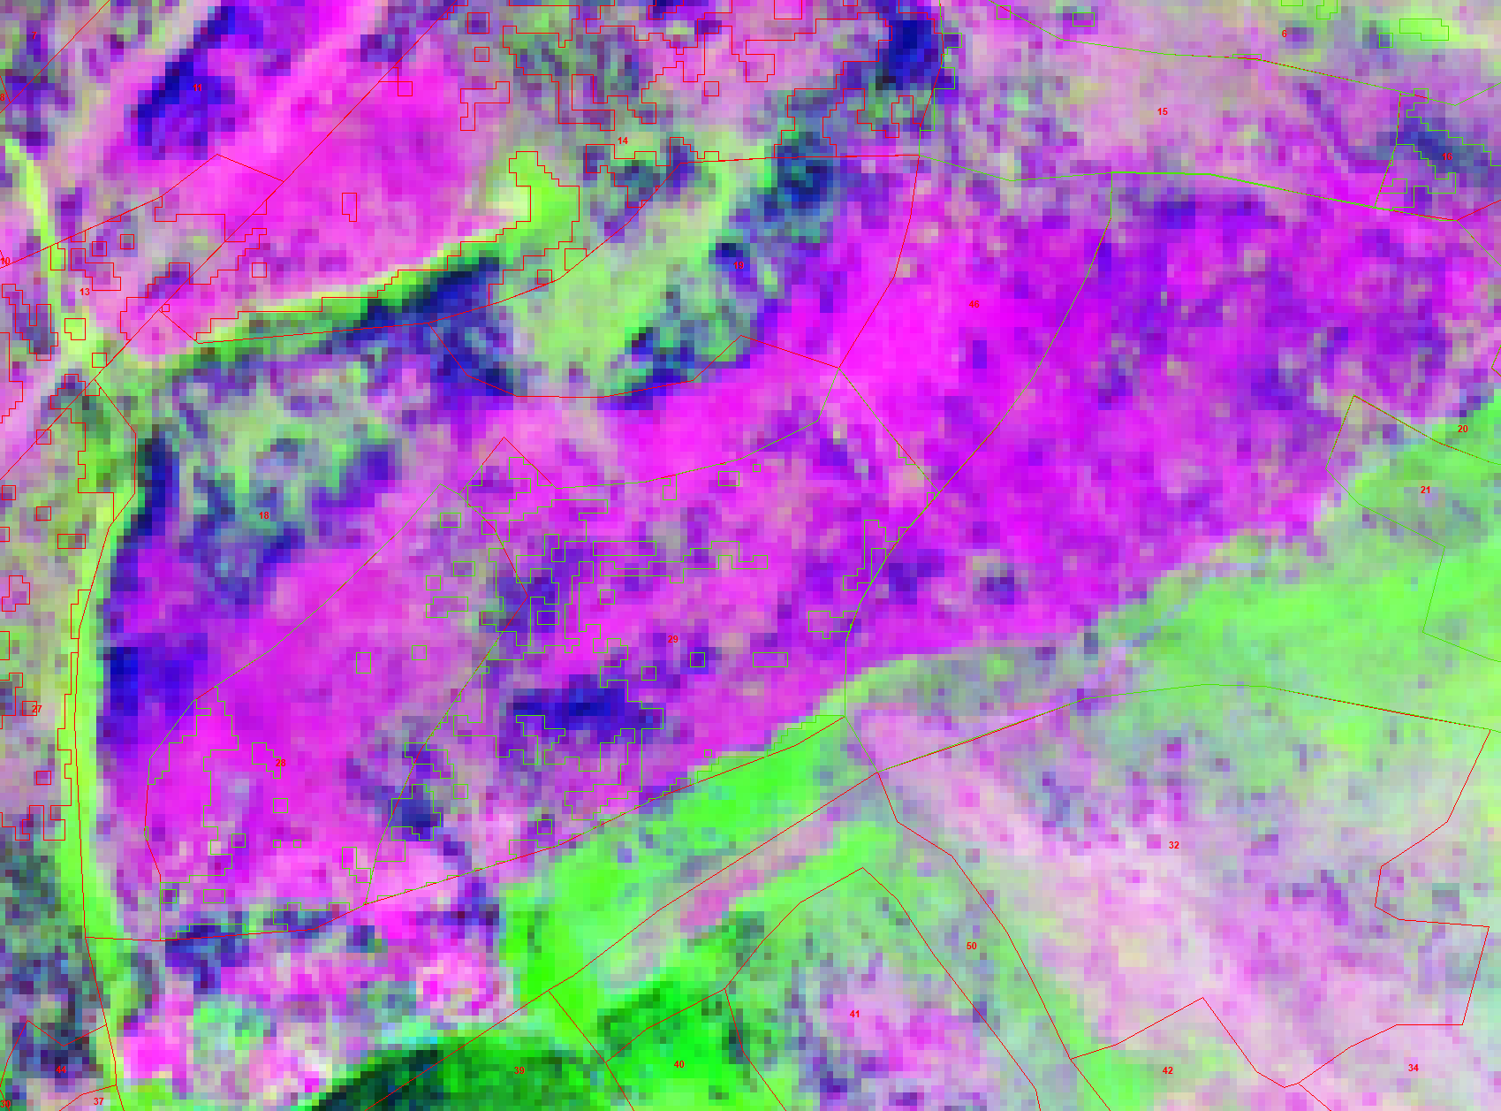
Приложение 2. Изображение условной поверхности в программе «ArcGIS»
(Предоставлено специалистами отдела дистанционного лесопатологического мониторинга и ГИС-технологий
Центра защиты леса Забайкальского края.)
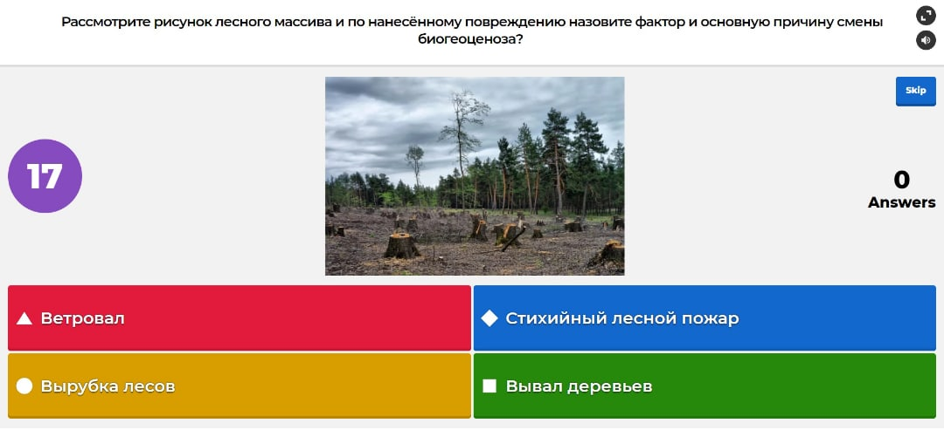
Приложение. 3 Интерактивная викторина «Вопросы общей экологии» в программе «Kahoot»

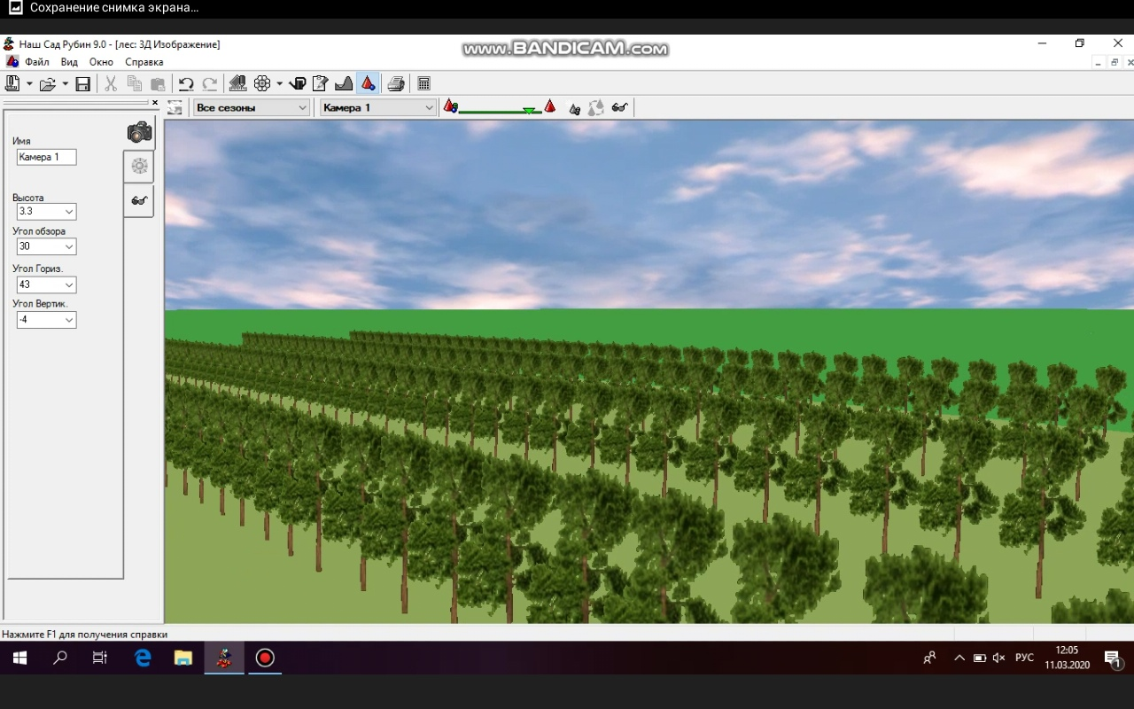
Приложение 4. 3D модель участка будущего лесовосстановления

